软件测试
实
验
报
告

姓名 李丹
班级 软件1702
学号 1705990128
时间 2020.3.28

西安财经大学信息学院
姓名 李丹
学号 1705990128
班级 1702
年级 软件17级
指导教师 冯居易
《软件测试》 实验报告

实验名称 白盒测试 实验室 实验日期
一、实验目的及要求
1.能熟练应用白盒测试技术进行测试用例设计；
2.对测试用例进行优化设计。
二、实验环境
Windows 7, C/C++或Java编程环境
三、实验内容
1.Procedure （VAR A,B,X:REAL）；
BEGIN
IF（A>1) AND (B=0)
THEN X:=X/A ;
IF (A=2) OR (X>1)
THEN X:=X+1
END;
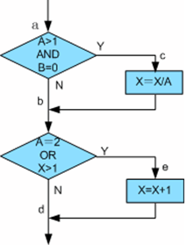
分别使用语句覆盖、判定覆盖、条件覆盖、判定/条件覆盖、条件组合覆盖、路径覆盖方法设计测试用例。
解：
语句覆盖：A=2，B=0，X=2
判定覆盖：A=4，B=0，X=0；A=-1，B=0，X=0；A=-1，B=0，X=2
条件覆盖：
设A>1 AND B=0为M表达式，A>1取真为T1,取假为F1；B=0取真为T2，取假为F2；
设A=2 OR X>1为表达式N，A=2取真为T3,取假为F3，X>1取真为T4,取假为F4
测试用例：A=2,B=-1,X=-1;条件覆盖:T1,F2,T3,F4具体条件取值: A>1,B!=0,A=2,X<=1;
测试用例：A=-1，B=0，X=4;条件覆盖：F1,T2,F3,T4;具体取值条件A<=1,B=0,A!=2,X>1

判定/条件覆盖：
测试用例1：
输入：A=2，B=0，X=4，输出：A=2，B=0，X=3
取值条件：T1,T2,T3,T4
具体取值条件：A>1 AND B=0，A=2 OR X>1
判定条件：M=T,N=T
通过路径：P1（a-c-b-e-d）
测试用例2：
输入：A=1，B=-1，X=-1，输出：A=1，B=-1，X=-1
取值条件：F1,F2,F3,F4
具体取值条件：A<=1 AND B!=0，A!=2 OR X<=1
判定条件：M=F,N=F
通过路径：P1（a-b-d）
条件组合覆盖: A:2 B:0 X:1 A:3 B:1 X:1
A:1 B:0 X:5 A:1 B:0 X:1
路径覆盖 A:2 B:0 X:1 A:3 B:0 X:1
A:1 B:0 X:5 A:1 B:0 X:1

- 依据代码绘制流程图：
void Sort ( int iRecordNum, int iType )
1 {
2 int x=0;
3 int y=0;
4 while ( iRecordNum-- > 0 ) ①
5 {
6 If ( iType==0 ) ②
7 x=y+2; ③
8 else
9 If ( iType==1 ) ④
10 x=y+10; ⑤
11 else
12 x=y+20; ⑥
13 } ⑦
14 }

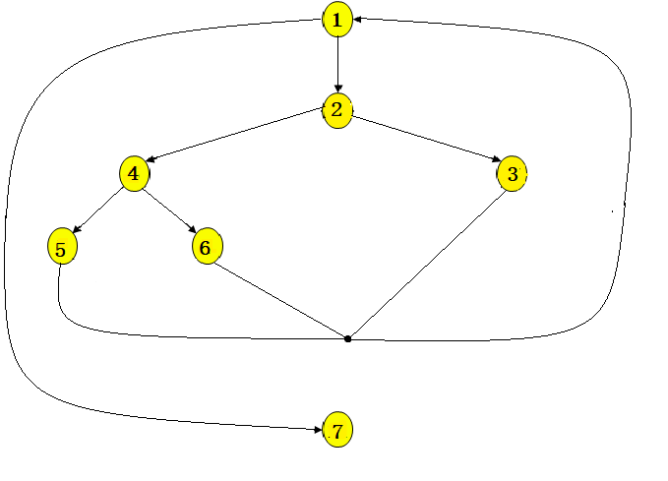
- 确定流程图的圈复杂度（cyclomatic complexity ）
V（G）= 4
- 确定线性独立路径的基本集合( basis set )
Path1:1->7
Path2:1->2->3->7
Path3:1->2->4->5->7
Path4:1->2->4->6->7
- 设计测试用例覆盖每条基本路径
Path1: iRecordNum: 0 iType:1
Path2: iRecordNum: 1 iType:0
Path3: iRecordNum: 1 iType:1
Path4: iRecordNum: 1 iType:2
- 调试过程及实验结果
实验一：
语句覆盖法:设计若干测试用例，运行被测程序，使程序中的每个可执行语句至少被执行一次。上诉的测试用例执行了每一个语句。
判定覆盖法：设计若干用例，运行被测程序，使得程序中每个判断的取真分支和取假分支至少经历一次，即判断真假值均曾被满足。测试用例： A:3 B:0 X:1 覆盖了M的T分支和N的T分支 A:2 B:1 X:0覆盖了M的F分支和N的F分支
条件覆盖的：设计若干测试用例，执行被测程序以后，要使每个判断中每个条件的可能取值至少满足一次。测试用例：A:2 B:1 X:1 覆盖条件 T1、F2、T3、F4 A:1 B:0 X:5覆盖条件 F1、T2、F3、T4
判定-条件覆盖:判定和条件覆盖设计方法的交集，即设计足够的测试用例，使得判断条件中的所有条件可能取值至少执行一次，同时，所有判断的可能结果至少执行一次.测试用例：A:2 B:0 X:1 覆盖条件 T1、T2、T3、T4 覆盖判断 M的T分支N的T分支。 A:1 B:0 X:1覆盖条件 F1、F2、F3、F4 覆盖判断 M的F分支N的F分支。
条件组合覆盖：设计足够的测试用例，使得程序中每个判断的所有可能的条件取值组合都至少出现一次。 测试用例： 一共有8种组合： T1，T2(1) T1，F2 (2) F1，T2(3) F1，F2(4) T3，T4(5) T3，F4(6) F3，T4（7） F3，F4（8）
A:2 B:0 X:1 （1,5） A:3 B:1 X:1（2,6） A:1 B:0 X:5 （3,7） A:1 B:0 X:1（4,8）
路径覆盖：设计所有的测试用例，来覆盖程序中的所有可能的执行路径。
A:2 B:0 X:1 覆盖路径1-2-4 A:3 B:0 X:1 覆盖路径1-2-5
A:1 B:0 X:5 覆盖路径1-3-4 A:1 B:0 X:1 覆盖路径1-3-5

实验二：
1.依据代码绘制流程图
2.确定流程图的圈复杂度（cyclomatic complexity ）
3.确定线性独立路径的基本集合( basis set )
4.设计测试用例覆盖每条基本路径

圈复杂度（Cyclomatic complexity）:代码逻辑复杂度的 度量，提供了被测代码的路径数量。复杂度越高，出错的概率越大。
V(G) = 区域数量(由节点、连线包围的区域，包括图形外部区域)
V(G) = 连线数量 - 节点数量 + 2
V(G) = 简单可预测节点数量 + 1

